MÍSTNÍ POPLATKY v roce 2025 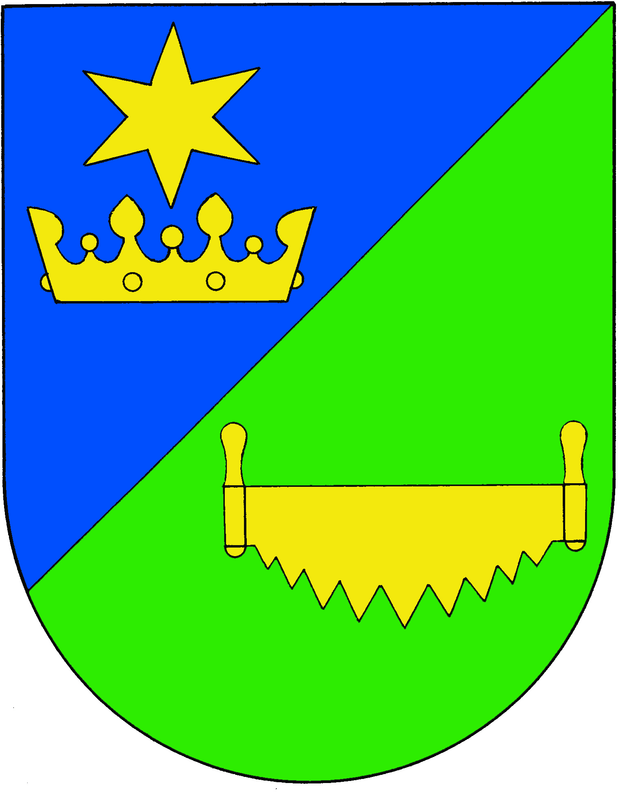

Místní poplatek za obecní systém odpadového hospodářství
Zastupitelstvo obce Podolí I schválilo dne 3.10.2023 obecně závaznou vyhlášku o místním poplatku za obecní systém odpadového hospodářství č. 4/2023, která je dostupná na webových stránkách Obce Podolí I.
Sazba poplatku:
700,-Kč za rok / nemovitost sloužící k rekreaci, nemovitost bez trvalého pobytu, byt bez trvalého pobytu

Sazba poplatku po slevách pro osoby s trvalým pobytem v obci a bez dluhu vůči
Obci Podolí I:
a) 500,-Kč za rok / osobu ve věku 18 – 69 let
b) 200,-Kč za rok / seniora ve věku 70 a více let
c) 200,-Kč za rok / dítě ve věku do 17 let

Platební údaje:
a) převodem na účet Obce Podolí I
č.ú.: 4320271/0100, VS: 1345, SS: čp. nebo če., zpráva pro příjemce: jméno
poplatníka
b) hotově v kanceláři OÚ Podolí I v úředních hodinách

Splatnost poplatku je do 31.5.2025.

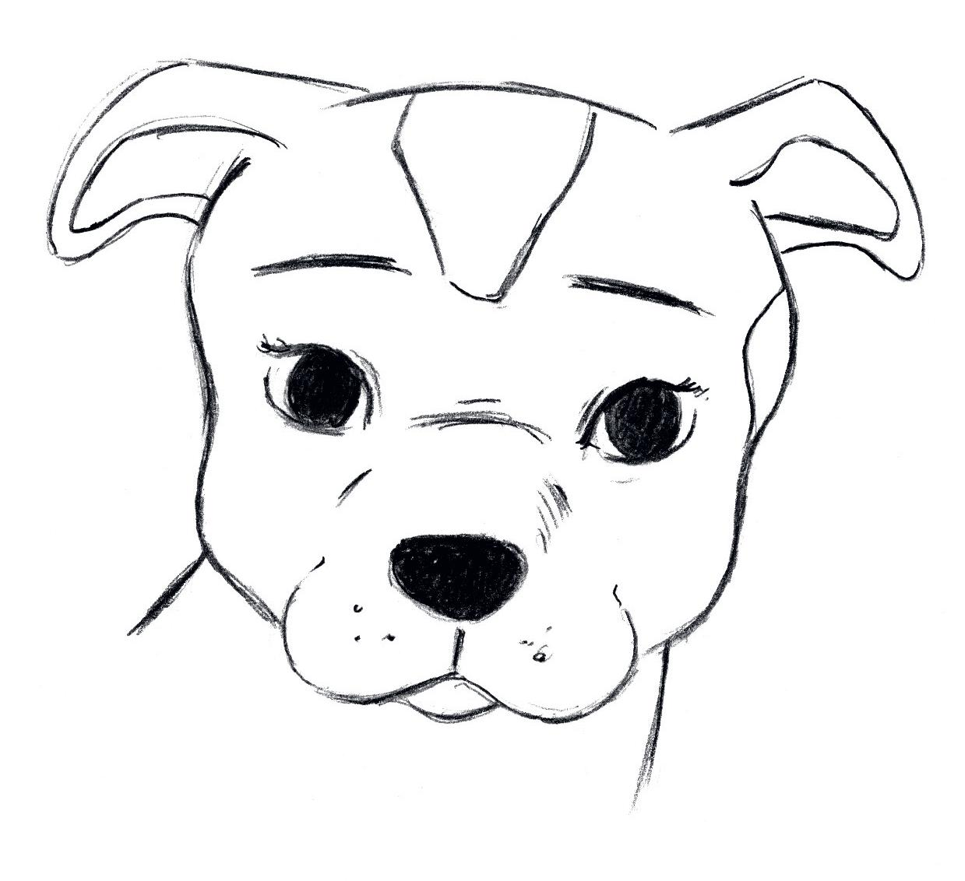
Místní poplatek ze psů
Zastupitelstvo obce Podolí I schválilo dne 3.10.2023 obecně závaznou
vyhlášku o místním poplatku ze psů č. 2/2023, která je dostupná na webových stránkách Obce Podolí I.
Sazba poplatku:
a) 100,-Kč za rok / jednoho psa
b) 300,-Kč za rok / druhého a každého dalšího psa téhož držitele

Platební údaje:
a) převodem na účet Obce Podolí I
č.ú.: 4320271/0100, VS: 1341, SS: čp. nebo če., zpráva pro příjemce: jméno
poplatníka
b) hotově v kanceláři OÚ Podolí I v úředních hodinách

Splatnost poplatku je do 31.5.2025.

